После изучения курса инженерной графики по учебникам и методическим разработкам, необходимо выполнить лабораторную работу по закреплению теоретических знаний. Лабораторная работа представляют собой комплекс задач, которые необходимо решить и представить преподавателю для проверки. Лабораторная работа составлена по темам в соответствии с рабочей программой по дисциплине. При решении задач необходимо вычерчивать их так же, как они представлены в условии. Чертежи выполняются с соблюдением всех правил и ГОСТов на производство чертежей.
Задания могут быть выполнены в электронном или в бумажном варианте и высланы вместе с контрольной работой.
Только после решения всех задач в лабораторной работе, студент может переходить к выполнению контрольной работы.
Лабораторная работа охватывают все темы рабочей программы. При выполнении лабораторной работы необходимо пользоваться той же системой обозначений, что и в контрольной работе.
3 Методы преобразования чертежа.
3.1 Дан отрезок прямой АВ общего положения. Методом вращения определить его натуральную величину (Рис. 3.1); методом плоско параллельного перемещения (Рис 3.2).

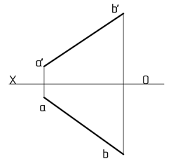

Рис. 3.1

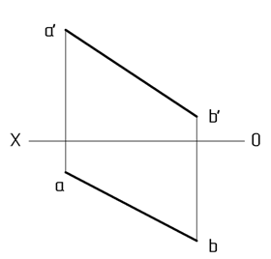

Рис. 3.2

3.2 В плоскости Р общего положения лежит отрезок АВ. Методом совмещения определить его натуральную величину (Рис. 3.3). В совмещенном положении плоскости Р дан отрезок АВ. Построить равносторонний треугольник АВС и вернуть его в ортогональные проекции системы V/H (воспользоваться главными линиями плоскости или следами прямой) (Рис. 3.4).
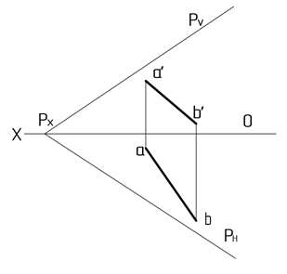
Рис. 3.3

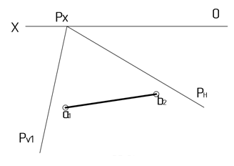
Рис. 3.4

3.3 Методом перемены плоскостей проекции определить натуральную величину отрезка АВ (Рис. 3.5), расстояние между параллельными прямыми CD и EF (Рис. 3.6), натуральную величину треугольника АВС (Рис. 3.7).

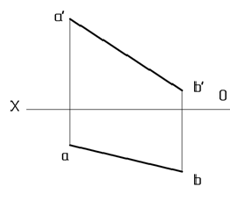

Рис. 3.5
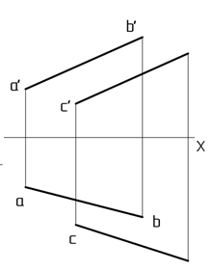
Рис. 3.6

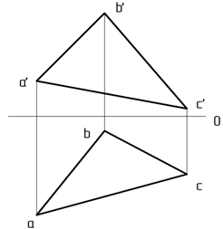
Рис. 3.7
4 Пересечение многогранников плоскостью, развертки поверхностей.

4.1 Дана трехгранная наклонная призма (Рис 4.1) и плоскость Р, заданная следами. Построить проекции сечения призмы плоскостью и развертку одной из усеченных частей. Дана пирамида с основанием треугольника АВС и плоскость, заданная треугольником EFK (Рис. 4.2). Построить сечение пирамиды плоскостью и развертку нижней усеченной части пирамиды.

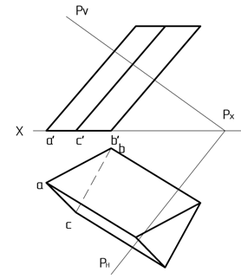

Рис. 4.1

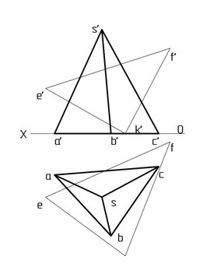

Рис. 4.2

5 Пересечение тел вращения плоскостью, развертка усеченной части.

5.1 Даны тела вращения: цилиндр и конус (Рис. 5.1), сфера и тор (Рис. 5.2), незакономерное тело вращения (Рис. 5.3) и секущая плоскость Р, задана следами. Построить сечение тел плоскостью и развертки нижних усеченных частей цилиндра и конуса. К развертке пристроить основание тела и натуральную величину сечения.

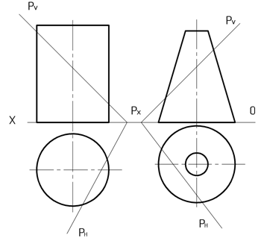
Рис. 5.1

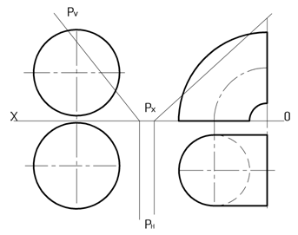
Рис. 5.2

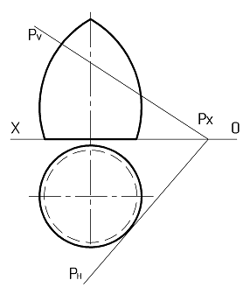
Рис. 5.3

6 Построение линии взаимного пересечения геометрических тел плоскостями – посредниками и вспомогательными секущими сферами.

6.1 Построить линии пересечения геометрических тел методом вспомогательных секущих плоскостей (плоскостей посредников) (Рис 6.1- 6.4).

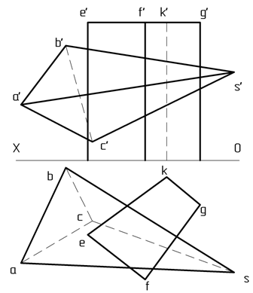

Рис 6.1

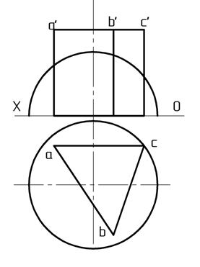
Рис 6.2
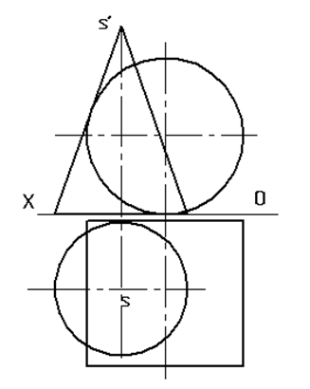

Рис 6.3

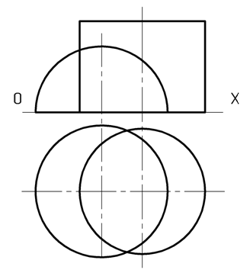

Рис 6.4

2 Построить линии взаимного пересечения геометрических тел методом вспомогательных секущих сфер (Рис 6.5, 6.6).

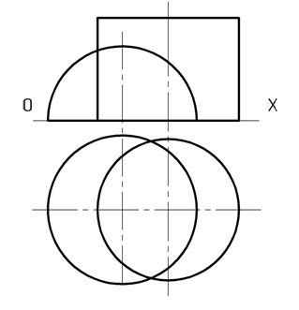
Рис 6.5

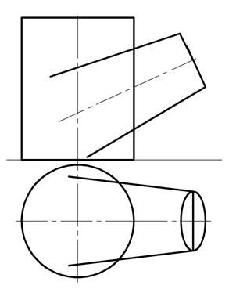
Рис 6.6

7 Аксонометрические проекции.

7.1 Вычертить схему осей прямоугольной изометрии и диметрии.
7.2 Указать коэффициенты искажения длины по осям приведенные и расчетные.
7.3Вычертить эллипс в плоскости V окружности диаметром 60 мм. В плоскостях W и H окружности диаметром 40 мм.

- Разрезы
Заменить вид слева разрезом А-А: Проставить все необходимые размеры в соответствии с ГОСТ.

Выполнить ступенчатый разрез детали, проставить необходимые размеры в соответствии с ГОСТ.

Заменить вид сверху разрезом А-А: Проставить все необходимые размеры в соответствии с ГОСТ.

Заменить главный вид разрезом А-А: Проставить все необходимые размеры в соответствии с ГОСТ.

